**管理職が日々困っていること　2位は「業務改善」、1位は？**

***管理職と人事担当に調査***

2021年08月24日 10時37分 公開

[データ分析基盤を整備→効果的な営業戦略を立てられるように](https://dlv.itmedia.jp/rd/v1/j/on/c/chsm=88,97ae601a/2075501710/ITT1/326847/300951002.510309008.620234853/730301757/108903/2075501707:ITT1:*/l/sp=0;/g/B:aHR0cHM6Ly93d3cuaXRtZWRpYS5jby5qcC9uZXdzL2FydGljbGVzLzIxMDgvMDMvbmV3czAwMi5odG1s)

[銀行機能の“部品化”でバックオフィス業務負担を大幅減！](https://dlv.itmedia.jp/rd/v1/j/on/c/chsm=88,7cda9f50/2075501710/ITT2/325519/300951199.510309205.620234330/730302072/108909/2075501707:ITT2:*/l/sp=0;/g/B:aHR0cHM6Ly93d3cuaXRtZWRpYS5jby5qcC9idXNpbmVzcy9hcnRpY2xlcy8yMTA4LzA1L25ld3MwMDEuaHRtbA)

　管理職が日々の管理業務で困っていることトップ3は「メンバーの育成」（48.7％）、「業務改善」（45.3％）、「新価値・イノベーションの創造」（42.7％）――そんな結果がリクルートマネジメントソリューションズ（東京都品川区）が企業の人事担当と管理職300人を対象に実施した「マネジメントに対する人事担当者と管理職層の意識調査2021」で分かった。

　同社は、3位に「新価値・イノベーションの創造」がランクインしたことについて、「ニューノーマル時代におけるビジネスモデルの転換など一気にその必要性が増したことにより、管理職層にとっても目前の課題として差し迫ってきている可能性がある」と分析する。

[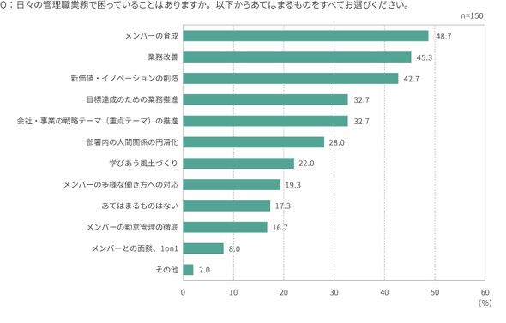](https://image.itmedia.co.jp/l/im/business/articles/2108/24/l_kk_kanri_01.jpg)管理職が日々の管理業務で困っていること（出所：リリース、以下同）

1. **会社の組織課題は？**

　会社の組織課題の1位は、「次世代の経営を担う人材が育っていない」（人事担当者72.0％、管理職68.0％）で、2位は「ミドルマネジメント層の負担が過重になっている」（人事担当者71.3％、管理職64.0％）だった。同社はコロナ禍の影響で「これからの会社をけん引していく次世代リーダーの必要性がさらに増していると考えられる」と分析する。

[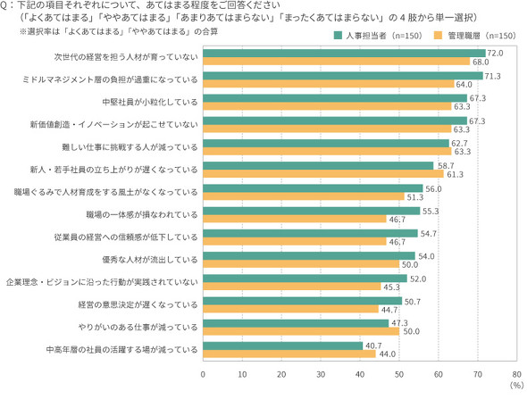](https://image.itmedia.co.jp/l/im/business/articles/2108/24/l_kk_kanri_02.jpg)会社の組織課題

　人事担当者が管理職に期待していることは、1位が「メンバーの育成」（47.3％）で、2位が「業務改善」（34.0％）、3位が「担当部署の目標達成／業務完遂」（30.0％）だった。一方、管理職が考える管理職として重要な役割は、「メンバーの育成」（47.3％）が最多で、「業務改善」（34.0％）、「会社・事業の戦略テーマ（重点テーマ）の推進」（33.3％）と続いた。人事担当者も管理職も「メンバーの育成」を最も重要な役割と捉えていることが分かった。

[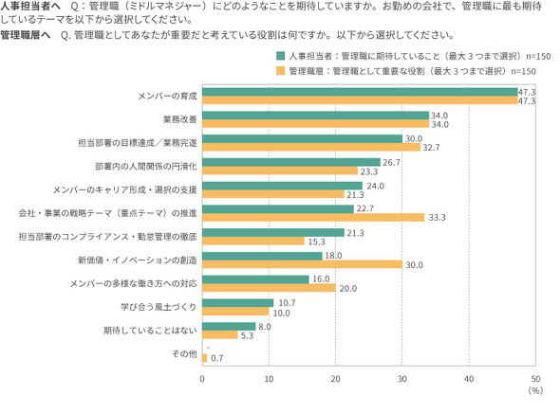](https://image.itmedia.co.jp/l/im/business/articles/2108/24/l_kk_kanri_03.jpg)人事担当者が管理職に期待すること

　今回の調査は21年6月にインターネット上で実施。人事担当者150人と管理職層150人から回答を得た。